ΣΤΑΜΑΤΟΥΔΗ ΧΡΥΣΟΥΛΑ, ΦΥΣΙΚΟΘΕΡΑΠΕΥΤΡΙΑ
Προσοχή!! Οι ασκήσεις θα πρέπει να γίνονται με τη βοήθεια των γονιών και φυσικά πάντα υπό την επίβλεψη τους, για να μην υπάρξει κάποιο ατύχημα.
Βελτιώνοντας την ισορροπία!

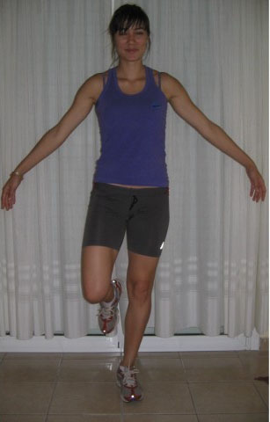

1^{η} Άσκηση:
Λυγίζετε το γόνατο του ενός ποδιού, ώστε να μην έρχεται σε επαφή το πέλμα με το έδαφος. Μένετε σε αυτή τη θέση, όσο περισσότερο μπορείτε. Στη συνέχεια τεντώνετε το γόνατο και το πέλμα ακουμπά στο έδαφος. Επαναλαμβάνετε την άσκηση και για το άλλο πόδι.
2^{η} Άσκηση:
Κλείνετε τα μάτια. Λυγίζετε το γόνατο του ενός ποδιού, ώστε να μην έρχεται σε επαφή το πέλμα με το έδαφος. Μένετε σε αυτή τη θέση, όσο περισσότερο μπορείτε. Στη συνέχεια τεντώνετε το γόνατο και το πέλμα ακουμπά στο έδαφος. Επαναλαμβάνετε την άσκηση και για το άλλο πόδι.
3^{η} Άσκηση:
Τοποθετείτε ένα μαξιλάρι στο πάτωμα. Πατάτε (με τα πέλματα) πάνω σ’αυτό. Λυγίζετε το γόνατο του ενός ποδιού, ώστε να μην έρχεται σε επαφή το πέλμα με το μαξιλάρι. Μένετε σε αυτή τη θέση, όσο περισσότερο μπορείτε. Στη συνέχεια τεντώνετε το γόνατο και το πέλμα ακουμπά στο μαξιλάρι. Επαναλαμβάνετε την άσκηση και για το άλλο πόδι.
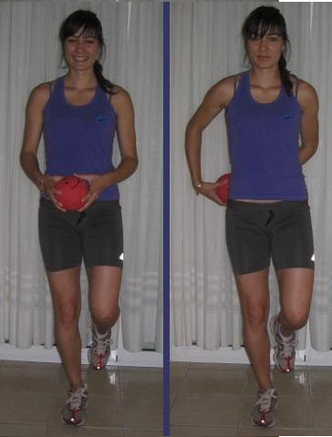

4^{η} Άσκηση:
Στέκεστε όρθιοι. Λυγίζετε το γόνατο του ενός ποδιού, ώστε να μην έρχεται σε επαφή το πέλμα με το έδαφος. Παραμένετε σε αυτή τη θέση και περιστρέφετε τη μπάλα γύρω από τη μέση σας.

5^{η} Άσκηση:
Κλείνετε τα μάτια. Στέκεστε όρθιοι. Λυγίζετε το γόνατο του ενός ποδιού, ώστε να μην έρχεται σε επαφή το πέλμα με το έδαφος. Παραμένετε σε αυτή τη θέση και περιστρέφετε τη μπάλα γύρω από τη μέση σας.
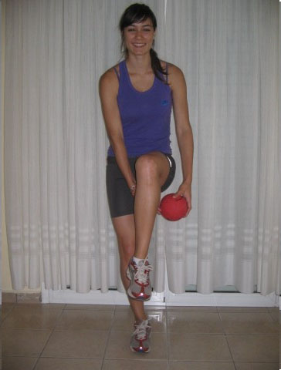

6^{η} Άσκηση:
Στέκεστε όρθιοι. Λυγίζετε το γόνατο του ενός ποδιού, ώστε να μην έρχεται σε επαφή το πέλμα με το έδαφος. Παραμένετε σε αυτή τη θέση και περιστρέφετε τη μπάλα γύρω από το μηρό σας.

7^{η} Άσκηση:
Κλείνετε τα μάτια. Στέκεστε όρθιοι. Λυγίζετε το γόνατο του ενός ποδιού, ώστε να μην έρχεται σε επαφή το πέλμα με το έδαφος. Παραμένετε σε αυτή τη θέση και περιστρέφετε τη μπάλα γύρω από το μηρό σας.

8^{η} Άσκηση:
Στέκεστε όρθιοι απέναντι από έναν τοίχο (αντί για τον τοίχο μπορεί απέναντι σας να βρίσκεται η μητέρα ή ο πατέρα σας). Λυγίζετε το γόνατο του ενός ποδιού, ώστε να μην έρχεται σε επαφή το πέλμα με το έδαφος. Παραμένετε σε αυτή τη θέση και ρίχνετε τη μπάλα στον τοίχο (ή στη μητέρα ή στον πατέρα σας). Επαναλαμβάνετε την άσκηση στηριζόμενοι στο πέλμα του άλλου ποδιού.

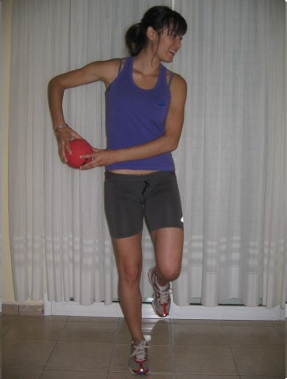

9^{η} Άσκηση:
Στέκεστε όρθιοι, με την πλάγια πλευρά του σώματος σας απέναντι από έναν τοίχο (αντί για τον τοίχο μπορεί απέναντι σας να βρίσκεται η μητέρα ή ο πατέρας σας) . Λυγίζετε το γόνατο του ενός ποδιού, ώστε να μην έρχεται σε επαφή το πέλμα με το έδαφος. Παραμένετε σε αυτή τη θέση και ρίχνετε προς το πλάι τη μπάλα στον τοίχο (ή στη μητέρα ή στον πατέρα σας). Επαναλαμβάνετε την άσκηση στηριζόμενοι στο πέλμα του άλλου ποδιού.

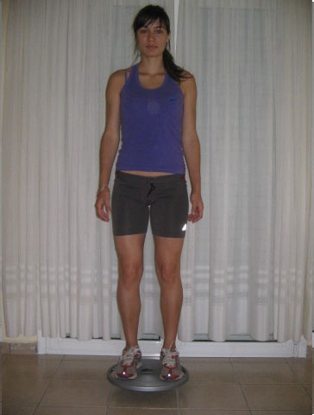

10^{η} Άσκηση:
Στέκεστε πάνω στο δίσκο ισορροπίας με τα δύο πόδια και προσπαθείτε το στεφάνι του δίσκου να μην ακουμπήσει στο πάτωμα.

11^{η} Άσκηση:
Κλείνετε τα μάτια. Στέκεστε πάνω στο δίσκο ισορροπίας με τα δύο πόδια και προσπαθείτε το στεφάνι του δίσκου να μην ακουμπήσει στο πάτωμα.

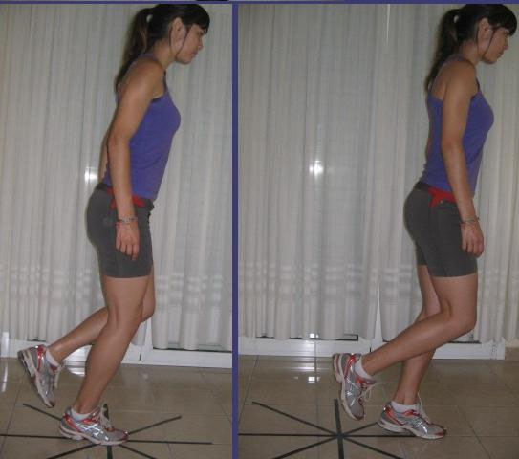

12^{η} Άσκηση:
Φτιάχνετε ένα αστέρι στο πάτωμα, χρησιμοποιώντας μία αυτοκόλλητη ταινία. Στέκεστε όρθιοι. Λυγίζετε το γόνατο του ενός ποδιού, ώστε να μην έρχεται σε επαφή το πέλμα με το έδαφος. Παραμένετε σε αυτή τη θέση και ξεκινώντας από το κέντρο του αστεριού κάνετε μικρά πηδηματάκια μέχρι την άκρη του αστεριού και επιστρέφετε πίσω. Επαναλαμβάνετε σε κυκλική τροχιά.

